第09天 Transaction事务

**【学习目标】理解、了解、应用、记忆**

通过今天的学习，参训学员能够：（解释的时候说出二级目标的掌握程度）

1. **【理解】事务管理**
2. 【理解】阐述什么是事务及事务的作用
3. 【应用】独立编写sql进行事务的处理
4. 【应用】编写代码完成jdbc事务案例
5. 【应用】独立编写代码使用DBUtils完成事务处理案例
6. **【应用】转账案例**
7. 【理解】阐述编写代码分层思想及分层的目的
8. 【应用】编写代码能够分层实现转账的案例
9. 【理解】阐述ThreadLocal是什么，有什么作用
10. 【应用】独立编写代码使用ThreadLocal实现转账案例
11. **【应用】事务总结**
12. 【理解】阐述事务有特性分别是什么
13. 【理解】阐述事务的并发访中什么是脏读,不可重复读,虚读和幻读
14. 【理解】阐述隔离级别是什么，有什么作用
15. 【理解】阐述读未提交的隔离级别会造成什么问题
16. 【理解】阐述读已提交的隔离在转账操作中的特点是什么
17. 【理解】阐述可重复读隔离在转账操作中的特点是什么
18. 【理解】阐述读串行化隔离在转账操作中的特点是什么

# 事务管理

## 事务概述

* 事务指的是逻辑上的一组操作,组成这组操作的各个单元要么全都成功,要么全都失败.
* 事务作用：保证在一个事务中多次操作要么全都成功,要么全都失败.

## mysql事务操作

|  |  |
| --- | --- |
| sql语句 | 描述 |
| start transaction; | 开启事务 |
| commit; | 提交事务 |
| rollback; | 回滚事务 |

* 准备数据

|  |
| --- |
| # 创建一个表：账户表.  **create** **database** igeek;  # 使用数据库  **use** igeek;  # 创建账号表  **create** **table** account(  id **int** **primary** **key** auto_increment,  name **varchar**(20),  money **double**  );  # 初始化数据  **insert** **into** account **values** (**null**,'jack',10000);  **insert** **into** account **values** (**null**,'rose',10000);  **insert** **into** account **values** (**null**,'tom',10000); |

* 操作：
  + MYSQL中可以有两种方式进行事务的管理：
    - 自动提交：MySql默认自动提交。及执行一条sql语句提交一次事务。
    - 手动提交：先开启，再提交
  + 方式1：手动提交

|  |
| --- |
| **start** **transaction**;  **update** account **set** money=money-1000 **where** name='守义';  **update** account **set** money=money+1000 **where** name='凤儿';  **commit**;  #或者  **rollback**; |

* + 方式2：自动提交，通过修改mysql全局变量“autocommit”进行控制

|  |
| --- |
| **show** variables **like** '%commit%';    * 设置自动提交的参数为OFF:  **set** autocommit = 0; -- 0:OFF 1:ON |

* 扩展：Oracle数据库事务不自动提交

## JDBC事务操作

|  |  |
| --- | --- |
| Connection对象的方法名 | 描述 |
| conn.setAutoCommit(**false**) | 开启事务 |
| conn.commit() | 提交事务 |
| conn.rollback() | 回滚事务 |

### 案例代码一

**JdbcTransactionDemo1.java**

|  |
| --- |
| **package** com.igeek_01_jdbc;  **import** java.sql.Connection;  **import** java.sql.PreparedStatement;  **import** java.sql.SQLException;  **import** org.junit.Test;  **import** com.igeek.utils.C3P0Utils;  /**  * **@ClassName**: JdbcTransactionDemo1  * **@Description**: JDBC的事务操作  * **@date** 2018年1月30日 下午3:30:21 Company www.igeekhome.com  *  */  **public** **class** JdbcTransactionDemo1 {  @Test  **public** **void** demo01() **throws** SQLException {  // 模板  Connection conn = **null**;  **try** {  // 1 获得连接  conn = C3P0Utils.*getConnection*();  // 2 开启事务  conn.setAutoCommit(**false**);  // .....  // 3 提交事务  conn.commit();  } **catch** (Exception e) {  // 4 回滚事务  conn.rollback();  } **finally** {  // 5 释放资源  **if** (conn != **null**) {  conn.close();  }  }  }  @Test  **public** **void** demo02() **throws** SQLException {  // 转账  Connection conn = **null**;  PreparedStatement psmt = **null**;  **try** {  // 1 获得连接  conn = C3P0Utils.*getConnection*();  // 2 开启事务  conn.setAutoCommit(**false**);  String sql = "update account set money=money+? where name=?";  // 具体操作  psmt = conn.prepareStatement(sql);  // @1 汇款  psmt.setInt(1, -100);  psmt.setString(2, "jack");  psmt.executeUpdate();  // 模拟停电  **int** i = 1 / 0;  // @2 收款  psmt.setInt(1, 100);  psmt.setString(2, "rose");  psmt.executeUpdate();  // 3 提交事务  conn.commit();  } **catch** (Exception e) {  // 4 回滚事务  conn.rollback();  **throw** **new** RuntimeException("程序回滚", e);  } **finally** {  // 5 释放资源  **if** (conn != **null**) {  conn.close();  }  }  }  } |

## DBUtils事务操作

|  |  |
| --- | --- |
| Connection对象的方法名 | 描述 |
| conn.setAutoCommit(false) | 开启事务 |
| new QueryRunner() | 创建核心类，不设置数据源(手动管理连接) |
| query(conn , sql , handler, params ) 或  update(conn, sql , params) | 手动传递连接 |
| DbUtils.commitAndClose(conn) 或  DbUtils.rollbackAndClose(conn) | 提交并关闭连接  回顾并关闭连接 |

### 案例代码二

**DbUtilsTransactionDemo1.java**

|  |
| --- |
| **package** com.igeek_02_dbutils;  **import** java.sql.Connection;  **import** org.apache.commons.dbutils.DbUtils;  **import** org.apache.commons.dbutils.QueryRunner;  **import** org.junit.Test;  **import** com.igeek.utils.C3P0Utils;  /**  * **@ClassName**: DbUtilsTransactionDemo1  * **@Description**: **TODO**(这里用一句话描述这个类的作用)  * **@date** 2018年1月30日 下午3:34:30 Company www.igeekhome.com  *  */  **public** **class** DbUtilsTransactionDemo1 {  @Test  **public** **void** demo01() {  // 使用DBUtils 模板  Connection conn = **null**;  **try** {  // 获得连接  conn = C3P0Utils.*getConnection*();  // 开启事务  conn.setAutoCommit(**false**);  // .....  // 提交并释放资源  DbUtils.*commitAndCloseQuietly*(conn);  } **catch** (Exception e) {  // 回滚并释放资源  DbUtils.*rollbackAndCloseQuietly*(conn);  }  }  @Test  **public** **void** demo02() {  // 转账  Connection conn = **null**;  QueryRunner queryRunner = **new** QueryRunner();  **try** {  // 获得连接  conn = C3P0Utils.*getConnection*();  // 开启事务  conn.setAutoCommit(**false**);  String sql = "update account set money=money+? where name=?";  // @1汇款  **int** r = queryRunner.update(conn, sql, -100, "jack");  // @2收款  **int** r2 = queryRunner.update(conn, sql, 100, "rose");  // 提交并释放资源  DbUtils.*commitAndCloseQuietly*(conn);  System.***out***.println("提交成功");  } **catch** (Exception e) {  e.printStackTrace();  // 回滚并释放资源  DbUtils.*rollbackAndCloseQuietly*(conn);  System.***out***.println("程序回滚");  }  }  } |

# 转账案例

## 案例分析

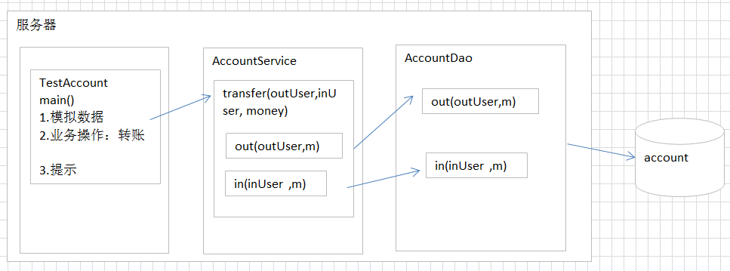

* 开发中，常使用分层思想
  + 不同的层次结构分配不同的解决过程，各个层次间组成严密的封闭系统
  + 不同层级结构彼此平等
  + 分层的目的是：
    - 解耦
    - 可维护性
    - 可扩展性
    - 可重用性
* 不同层次，使用不同的包表示
  + com.igeek 公司域名倒写
  + com.igeek.dao dao层
  + com.igeek.service service层
  + com.igeek.domain javabean
  + com.igeek.utils 工具

## 代码实现

* 步骤1：编写入口程序

|  |
| --- |
| **public** **static** **void** main(String[] args) {  **try** {  String outUser = "jack";  String inUser = "rose";  Double money = 100d;  //2 转账  AccountService accountService = **new** AccountService();  accountService.transfer(outUser, inUser, money);  //3 提示  System.out.println("转账成功");  } **catch** (Exception e) {  System.out.println("转账失败");  }  } |

* 步骤3：编写AccountService

|  |
| --- |
| **public** **class** AccountService {  /**  * 业务层转账的方法：  * **@param** from :付款人  * **@param** to :收款人  * **@param** money :转账金额  */  **public** **void** transfer(String outUser, String inUser, **double** money) **throws** SQLException {  // 创建dao对象  AccountDao accountDao = **new** AccountDao();  // 调用转出转入方法  accountDao.out(outUser, money);  accountDao.in(inUser, money);  }} |

步骤4：编写AccountDao.java

|  |
| --- |
| **public** **class** AccountDao {  /**  * 付款的方法  * **@param** name  * **@param** money  * **@throws** SQLException  */  **public** **void** out(String name,**double** money) **throws** SQLException{  QueryRunner qr = **new** QueryRunner(C3P0Utils.*getDataSource*());  String sql = "update account set money=money-? where name=?";  Object[] params = {money,outUser};  qr.update(sql, params); }    /**  * 收款的方法  * **@param** name  * **@param** money  * **@throws** SQLException  */  **public** **void** in(String name,**double** money) **throws** SQLException{  QueryRunner qr = **new** QueryRunner(C3P0Utils.*getDataSource*());  String sql = "update account set money=money+? where name=?";  Object[] params = {money,inUser};  qr.update(sql, params); }  } |

## 事务管理：传递Connection

* 修改service和dao，service将connection传递给dao，dao不需要自己获得连接

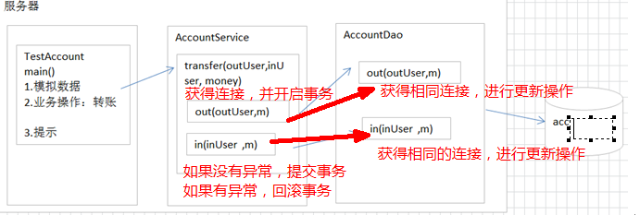

### service层

|  |
| --- |
| **package** com.igeek.service;  **import** java.sql.Connection;  **import** com.igeek.dao.AccountDao;  **import** com.igeek.utils.JdbcUtils;  /**  * **@ClassName**: AccountService  * **@Description**: Account业务操作类  * **@date** 2018年1月30日 下午3:46:35 Company www.igeekhome.com  *  */  **public** **class** AccountService {    **private** AccountDao accountDao = **new** AccountDao();    /**  * 业务层转账的方法：  *  * **@param** from  * :付款人  * **@param** to  * :收款人  * **@param** money  * :转账金额  */  **public** **void** transfer(String outUser,String inUser,**int** money){  Connection conn = **null**;    **try** {  //获得连接对象  conn = C3P0Utils.*getConnection*();  //开启事务  conn.setAutoCommit(**false**);      //创建dao对象  AccountDao accountDao = **new** AccountDao();  //调用转出转入方法  accountDao.out(conn,outUser, money);    //模拟断电  **int** n = 1/0;    accountDao.in(conn,inUser, money);    //提交并且释放资源  DbUtils.*commitAndCloseQuietly*(conn);    } **catch** (Exception e) {  //回滚并且释放资源  DbUtils.*rollbackAndCloseQuietly*(conn);  //向外手动抛异常  **throw** **new** RuntimeException(e);  }    }  } |

### dao层

|  |
| --- |
| **package** com.igeek.dao;  **import** java.sql.Connection;  **import** java.sql.PreparedStatement;  **import** java.sql.ResultSet;  **import** com.igeek.utils.JdbcUtils;  /**  * **@ClassName**: AccountDao  * **@Description**: Account数据操作类  * **@date** 2018年1月30日 下午3:46:14 Company www.igeekhome.com  *  */  **public** **class** AccountDao {  /**  *  * **@Title**: out  * **@Description**: 汇款  * **@param** outUser  * 汇款人  * **@param** money  * 汇款金额  * **@throws** SQLException  */  **public** **void** out(Connection conn, String outUser, **double** money) **throws** SQLException {  // 不能够使用带有数据源的构造方法初始化QueryRunner对象  // QueryRunner qr = new QueryRunner(C3P0Utils.getDataSource());  //  QueryRunner qr = **new** QueryRunner();  String sql = "update account set money=money-? where name=?";  Object[] params = { money, outUser };  qr.update(conn, sql, params);  }  /**  *  * **@Title**: in  * **@Description**: 收款  * **@param** inUser  * 收款人  * **@param** money  * 收款金额  * **@throws** SQLException  */  **public** **void** in(Connection conn,String inUser, **double** money) **throws** SQLException {  QueryRunner qr = **new** QueryRunner();  String sql = "update account set money=money+? where name=?";  Object[] params = { money, inUser };  qr.update(conn,sql, params);  }  } |

## 提高：ThreadLocal

### 案例介绍

在“事务传递参数版”中，我们必须修改方法的参数个数，传递链接，才可以完成整个事务操作。如果不传递参数，是否可以完成？在JDK中给我们提供了一个工具类：ThreadLocal，此类可以在一个线程中共享数据。

### 相关知识：ThreadLocal

java.lang.ThreadLocal 该类提供了线程局部 (thread-local) 变量，用于在当前线程中共享数据。ThreadLocal工具类底层就是一个Map，key存放的当前线程，value存放需要共享的数据。

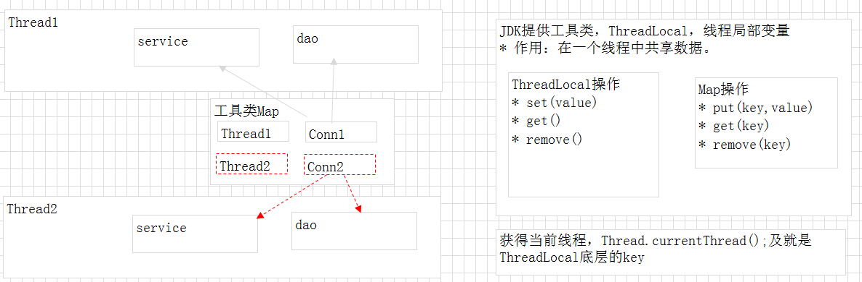

### 分析

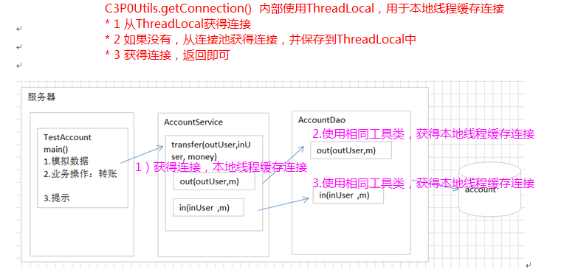

### 实现

#### 工具类JDBCUtils

|  |
| --- |
| **package** com.igeek.utils;  **import** java.sql.Connection;  **import** com.mchange.v2.c3p0.ComboPooledDataSource;  /**  * **@ClassName**: JDBCUtils  * **@Description**: **TODO**(这里用一句话描述这个类的作用)  * **@date** 2018年1月30日 下午4:21:30 Company www.igeekhome.com  *  */  **public** **class** JdbcUtils {  // 连接池  **private** **static** ComboPooledDataSource *dataSource* = **new** ComboPooledDataSource("itcast");  // 给当前线程绑定 连接  **private** **static** ThreadLocal<Connection> *local* = **new** ThreadLocal<Connection>();  /**  * 获得连接  *  * **@return**  */  **public** **static** Connection getConnection() {  **try** {  // #1从当前线程中， 获得已经绑定的连接  Connection conn = *local*.get();  **if** (conn == **null**) {  // #2 第一次获得，绑定内容 – 从连接池获得  conn = *dataSource*.getConnection();  // #3 将连接存 ThreadLocal  *local*.set(conn);  }  **return** conn; // 获得连接  } **catch** (Exception e) {  // 将编译时异常 转换 运行时 ， 以后开发中 运行时异常使用比较多的。  // * 此处可以编写自定义异常。  **throw** **new** RuntimeException(e);  // * 类与类之间 进行数据交换时，可以使用return返回值。也可以自定义异常返回值，调用者try{} catch(e){  // e.getMessage() 获得需要的数据}  // throw new MyConnectionException(e);  }  }  } |

#### service层

|  |
| --- |
| **package** com.igeek.service;  **import** java.sql.Connection;  **import** com.igeek.dao.AccountDao;  **import** com.igeek.utils.JdbcUtils;  /**  * **@ClassName**: AccountService  * **@Description**: Account业务操作类  * **@date** 2018年1月30日 下午3:46:35 Company www.igeekhome.com  *  */  **public** **class** AccountService {  **private** AccountDao accountDao = **new** AccountDao();  /**  * 业务层转账的方法：  *  * **@param** from  * :付款人  * **@param** to  * :收款人  * **@param** money  * :转账金额  */  **public** **void** transfer(String outUser, String inUser, **int** money) {  Connection conn = **null**;    **try** {  //获得连接对象  conn = C3P0Utils.*getConnection*();  //开启事务  conn.setAutoCommit(**false**);    //创建dao对象  AccountDao accountDao = **new** AccountDao();  //调用转出转入方法  accountDao.out(outUser, money);    //模拟断电  **int** n = 1/0;    accountDao.in(inUser, money);    DbUtils.*commitAndCloseQuietly*(conn);    } **catch** (Exception e) {  DbUtils.*rollbackAndCloseQuietly*(conn);  **throw** **new** RuntimeException(e);  }  }  } |

#### dao层

|  |
| --- |
| **package** com.igeek.dao;  **import** java.sql.Connection;  **import** java.sql.PreparedStatement;  **import** java.sql.ResultSet;  **import** com.igeek.utils.JdbcUtils;  /**  * **@ClassName**: AccountDao  * **@Description**: Account数据操作类  * **@date** 2018年1月30日 下午3:46:14 Company www.igeekhome.com  *  */  **public** **class** AccountDao {  /**  *  * **@Title**: out  * **@Description**: 汇款  * **@param** outUser 汇款人  * **@param** money 汇款金额  * **@throws** SQLException  */  **public** **void** out(String outUser,**double** money) **throws** SQLException{  QueryRunner qr = **new** QueryRunner();  String sql = "update account set money=money-? where name=?";  Object[] params = {money,outUser};  qr.update(C3P0Utils.*getConnection*(),sql, params);  }    /**  *  * **@Title**: in  * **@Description**: 收款  * **@param** inUser 收款人  * **@param** money 收款金额  * **@throws** SQLException  */  **public** **void** in(String inUser,**double** money) **throws** SQLException{  QueryRunner qr = **new** QueryRunner();  String sql = "update account set money=money+? where name=?";  Object[] params = {money,inUser};  qr.update(C3P0Utils.*getConnection*(),sql, params);  }} |

# 事务总结

## 事务特性：ACID

* 原子性（Atomicity）原子性是指事务是一个不可分割的工作单位，事务中的操作要么都发生，要么都不发生。
* 一致性（Consistency）事务前后数据的完整性必须保持一致。
* 隔离性（Isolation）事务的隔离性是指多个用户并发访问数据库时，一个用户的事务不能被其它用户的事务所干扰，多个并发事务之间数据要相互隔离。
* 持久性（Durability）持久性是指一个事务一旦被提交，它对数据库中数据的改变就是永久性的，接下来即使数据库发生故障也不应该对其有任何影响。

## 并发访问问题

如果不考虑隔离性，事务存在3种并发访问问题。

1. 脏读：一个事务读到了另一个事务未提交的数据.
2. 不可重复读：一个事务读到了另一个事务已经提交(update)的数据。引发另一个事务，在事务中的多次查询结果不一致。
3. 虚读 /幻读：一个事务读到了另一个事务已经提交(insert)的数据。导致另一个事务，在事务中多次查询的结果不一致。

## 隔离级别：解决问题

* 数据库规范规定了4种隔离级别，分别用于描述两个事务并发的所有情况。

1. read uncommitted 读未提交，一个事务读到另一个事务没有提交的数据。
   1. 存放：3个问题（脏读、不可重复读、虚读）。
   2. 解决：0个问题
2. read committed 读已提交，一个事务读到另一个事务已经提交的数据。
   1. 存放：2个问题（不可重复读、虚读）。
   2. 解决：1个问题（脏读）
3. repeatable read :可重复读，在一个事务中读到的数据始终保持一致，无论另一个事务是否提交。
   1. 存放：1个问题（虚读）。
   2. 解决：2个问题（脏读、不可重复读）
4. serializable 串行化，同时只能执行一个事务，相当于事务中的单线程。
   1. 存放：0个问题。
   2. 解决：3个问题（脏读、不可重复读、虚读）

* 安全和性能对比
  + 安全性：serializable > repeatable read > read committed > read uncommitted
  + 性能 ： serializable < repeatable read < read committed < read uncommitted
* 常见数据库的默认隔离级别：
  + MySql：repeatable read
  + Oracle：read committed

## 演示

* 隔离级别演示参考：资料/隔离级别操作过程.doc【增强内容,了解】
* 查询数据库的隔离级别

show variables like '%isolation%';

或

select @@tx_isolation;

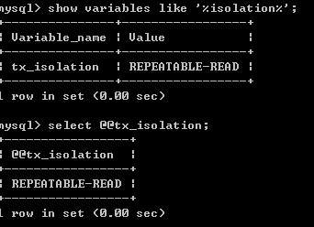

* 设置数据库的隔离级别
  + set session transaction isolation level 级别字符串
    - 级别字符串：read uncommitted、read committed、repeatable read、serializable
  + 例如：set session transaction isolation level read uncommitted;
* 读未提交：read uncommitted
  + A窗口设置隔离级别
  + AB同时开始事务
  + A 查询
  + B 更新，但不提交
  + A 再查询？-- 查询到了未提交的数据
  + B 回滚
  + A 再查询？-- 查询到事务开始前数据
* 读已提交：read committed
  + A窗口设置隔离级别
  + AB同时开启事务
  + A查询
  + B更新、但不提交
  + A再查询？--数据不变，解决问题【脏读】
  + B提交
  + A再查询？--数据改变，存在问题【不可重复读】
* 可重复读：repeatable read
  + A窗口设置隔离级别
  + AB 同时开启事务
  + A查询
  + B更新， 但不提交
  + A再查询？--数据不变，解决问题【脏读】
  + B提交
  + A再查询？--数据不变，解决问题【不可重复读】
  + A提交或回滚
  + A再查询？--数据改变，另一个事务
* 串行化：serializable
  + A窗口设置隔离级别
  + AB同时开启事务
  + A查询
  + B更新？--等待(如果A没有进一步操作，B将等待超时)
  + A回滚
  + B 窗口？--等待结束，可以进行操作